

**ANAIS**

**CULTURA ORGANIZACIONAL DE SEGURANÇA COMO FATOR**

**PROPULSOR AO AUMENTO DA PRODUTIVIDADE**

**SAFETY ORGANIZATIONAL CULTURE AS A IMPULSOR FACTOR FOR**

**PRODUCTIVITY INCREASING**

Espaço reservado para a comissão organizadora (não escreva nada nesta área)

**RESUMO**

O presente trabalho teve como objetivo, analisar a produtividade e verificar o clima organizacional de cinco ambientes de trabalho do setor madeireiro na região da cidade de Itapeva. As organizações que apresentaram baixa produtividade foram as que o clima organizacional era considerado como fator não importante dentro da organização, conclui-se que existe melhor produtividade quando os colaboradores estão mais satisfeitos com o ambiente de acordo com o clima organizacional estudado.

**Palavras-chaves:** Produtividade; Clima Organizacional; Fator

**ABSTRACT**

This study aimed to analyze the productivity and the organizational enviroment at five workplaces on timber sector in Itapeva city and nearby regions. Organizations that presented a low productivity were the same that organizational enviroment was not considered an important factor in the organization, it is concluded that there are better productivity when employees are more satisfied with the environment in accordance with the organizational environment studied.

**Keywords:** Productivity;Organizational; climate;Factor

**I SIMPÓSIO EM GESTÃO DO AGRONEGÓCIO.** *Inserção do Agronegócio Brasileiro nas Cadeias Globais: Desafios**Gerenciais e Tecnológicos*, Jaboticabal-SP: 8 a 10 de junho de 2016.

2

ANAIS

**1. INTRODUÇÃO**

As indústrias e empresas de um modo geral preocupam-se muito com lucratividade, mas esquecem-se que produtividade está diretamente ligada ao conforto do trabalhador no seu local de trabalho (COELLI,2005).

É grande o número de indústrias do setor madeireiro na região de Itapeva. Os processos realizados nessas empresas e indústrias, empregam muitos trabalhadores, mas também apresentam fatores ambientais que geram um alto nível de risco aos colaboradores. São exemplos; os ruídos dos equipamentos e a iluminação inadequada.

Estes fatores interferem no bem-estar físico e psicológico dos funcionários, na produtividade, no clima organizacional de segurança do ambiente e na qualidade final dos produtos. Tais processos podem ocasionar danos graves na saúde dos trabalhadores e provocar acidentes durante a jornada de trabalho (SOUZA,2010), (PIGNATI,2005).

O ruído é todo e qualquer som incômodo ou excessivo ao organismo, ocorrendo praticamente em todos os processos produtivos (FANTINI NETO ,2009).

Sendo necessária uma verificação mais detalhada destes fatores ambientais, pois adequar o trabalho às condições individuais das pessoas vai muito além de preocupar-se com fatores antropométricos e biomecânicos. É necessário que o ambiente de trabalho seja agradável e que não cause danos à saúde física e mental do trabalhador que põem em risco não só a saúde dos trabalhadores, mas também a melhoria contínua do processo das quais estão inseridos, o local de trabalho deve atingir as necessidades dos colaboradores como estar de acordo com as normas regulamentadoras, assim atingindo a eficiência em todos os aspectos social ,ambiental e econômico .

**2 OBJETIVOS**

Analisar o clima organizacional de segurança no ambiente de trabalho dessas empresas e avaliar o impacto deste na produtividade.

**3. REVISÃO DA LITERATURA**

**3.1 Produtividade**

Segundo Lima pode-se dizer que produtividade é o resultado de todo esforço pessoal e organizacional associado à produção, a atenção deve estar voltada para a produtividade no seu sentido mais amplo, envolvendo o uso mais eficaz de todos os meios de produção empregados e não somente na produtividade do trabalho.

Os fatores que mais influenciam na produtividade no trabalho são o ambiente físico, o produto, a matéria prima, processo e sequência do trabalho, instalações e equipamentos, ferramentas, disposição da área de trabalho e ambiente físico (Franzan,2009).

A gerência causa um forte impacto no aumento da produtividade, pois dependendo da presença e acompanhamento com os colaboradores o desempenho pode ser ou não de qualidade (LIMA ,2013).

Os níveis de qualidade e produtividade que uma empresa atinge, só são alcançados se todos que participam do processo dessa organização, produzam de forma eficiente e eficaz e a obtenção dessa qualidade e produtividade só se dá quando são relacionadas condições no ambiente de trabalho.

**3.2 Clima Organizacional de Segurança**

Segundo Oliveira (2007), o clima organizacional de segurança define-se como a manifestação temporal da cultura que se reflete nas percepções partilhadas pelos membros de uma organização em um determinado momento, e corresponde ao nível intermédio da cultura

**I SIMPÓSIO EM GESTÃO DO AGRONEGÓCIO.** *Inserção do Agronegócio Brasileiro nas Cadeias Globais: Desafios**Gerenciais e Tecnológicos*, Jaboticabal-SP: 8 a 10 de junho de 2016.

3

ANAIS

de segurança. Considera-se o clima de segurança como um subconjunto do clima organizacional pode ser melhor dividido para incluir áreas como práticas de trabalho, estilo de trabalho, treinamento de operadores e higiene industrial (COYLE; SLEEMAN; ADAMN, 1995).

Uma cultura de segurança confiável, só será apresentada quando, se fizer com que todo o pessoal do nível operacional, mesmo quando agindo independentemente, comporte-se de forma similar e tome decisões operacionais que encontrem aprovação da autoridade gerencial (SAGAN ,1995)

A visualização das atitudes dos colaboradores rumo à segurança pode ser uma forma útil de medida de segurança, argumentando que na análise das atitudes mais maduras de segurança dos funcionários, o mais provável é que eles procurarem por ambientes mais seguros e, deste modo, comportamento inseguro diminuiria (GLENDON; LITHERLAND, 2001).

O clima de segurança descreve as percepções individuais do valor da segurança no ambiente de trabalho, dentre uma série de fatores que incluem valores de gestão (preocupação de gestão com o bem-estar), gerenciamento e práticas organizacionais (adequação de treinamentos, provisão de equipamentos de segurança, da qualidade dos sistemas de gestão de segurança), comunicação e envolvimento dos trabalhadores em saúde e segurança no trabalho (NEAL; GRIFFIN; HART, 2000).

Cargos estratégicos nas organizações são os responsáveis por criar um clima de segurança positivo e, deste modo, devem dar exemplos e se preocupar com as atitudes dos colaboradores na organização de forma com que as pessoas se sintam seguras e usem seus equipamentos de segurança (DEJOY, 1994; THOMPSON et al., 1998).

Segundo Glendon muitos estudos revelam que fatores de clima de segurança podem prever resultados relacionados com a segurança, tais como acidentes ou lesões. Mais recentemente, abordagens de modelagem adotadas neste campo constatam que o clima de segurança é influenciado por componentes do desempenho de segurança (2001 apud LITHERLAND 2010).

Devido a várias dimensões do clima organizacional, foram surgindo vários modelos de avaliação. Os principais modelos criados para a pesquisa de clima organizacional em Empresas de grande porte foram o Modelo de Litwin & Stringer (1968), o Modelo de Kolb et al. (1986) e o Modelo de Sbragia em 1983, e recentemente o Modelo de Bispo (2006). Outros Modelos mais específicos assumiram igual atenção, nomeadamente os Modelos de Luz em 2001, Rizzatti em 2002 e Pereira em 2003(MOÇO,2011).

O Modelo de Sbraguia surge em 1983, baseado no Modelo de Litwin & Stringer, trata-se de um Modelo mais amplo, cujos objetivos principais eram: conhecer a percepção do clima nas instituições de pesquisa; identificar as deficiências existentes e determinar se uma melhor integração de metas individuais e coletivas que podem beneficiar o desempenho organizacional. (1983 apud AHRENS 2014). Utiliza-se vinte fatores considerados segundo a pesquisa relevantes ao clima organizacional que são: estado de tensão, conformidade , proximidade da supervisão, consideração humana, adequação da estrutura, autonomia, recompensas proporcionais, prestígio obtido, cooperação existente, padrões enfatizados, atitude frente a conflitos, sentimento de identidade, tolerância existente, clareza percebida, justiça predominante, condições de progresso, apoio logístico proporcionado, reconhecimento proporcionado, forma de controle (JAROSZEWSKI,2012).

O clima está relacionado com a satisfação do trabalho, que pode ter efeitos visíveis como o a ausência, a rotatividade, assim como afetar o desempenho institucional que é visível na qualidade do trabalho e produtividade (BISPO,2006).

**I SIMPÓSIO EM GESTÃO DO AGRONEGÓCIO.** *Inserção do Agronegócio Brasileiro nas Cadeias Globais: Desafios**Gerenciais e Tecnológicos*, Jaboticabal-SP: 8 a 10 de junho de 2016.

4

ANAIS

**4 METODOLOGIA**

Inicialmente foi realizado um contato com o responsável por cada pequena indústria, esse foi instruído que seria feito em cada ambiente, após as devidas informações, todas as empresas visitadas e analisadas não autorizaram a divulgação dos nomes e fotos neste trabalho. Os dados quantitativos foram organizados em tabelas e os dados qualitativos foram descritos devido os proprietários das indústrias não autorizarem a exposição de suas empresas e seus colaboradores.

Para a organização dos dados qualitativos desta pesquisa utilizou-se como base o questionário Inventário de Clima Organizacional de Segurança (ICOS) validado por Gonçalves (2007) em sua dissertação de mestrado, relacionando o clima organizacional de segurança no trabalho com as taxas de acidentes. Porém algumas alterações foram feitas para melhor se adequar para o ambiente de trabalho do setor madeireiro e correlacionar essas questões com fatores ambientais e produtividade no ambiente de trabalho.

Para verificar o índice de produtividade nas empresas analisadas, foi-se confeccionado um questionário com três perguntas onde o respondente escolhia em responder sim ou não em questões relacionadas com a produtividade como mostra o quadro a seguir:

**QUADRO1**:Questões sobre produtividade, utilizadas para análise de produtividade nos ambientes de trabalhoavaliados.

|  |  |  |
| --- | --- | --- |
|  | Questão 1 | Pergunta |
|  |  |  |
|  | 1 | Você se sente satisfeito com a produtividade dos seus funcionários? |
|  |  |  |
|  | 2 | A produção atingi as expectativas pré-estabelecidas? |
|  |  |  |
|  | 3 | Os funcionários não necessitam fazer horas extras para suprir a demanda de produção? |
|  |  |  |
|  | 4 | Você acha que as condições ambientais afetam a produtividade de seus colaboradores? |
|  |  |  |
|  | 5 | Contratam-se operários para melhoria da demanda e alcance da produção? |
|  |  |  |

Fonte: Autoria Própria

Para medir o grau de variância dos respondentes, utilizou-se uma escala do tipo *Likert* com os seguintes pesos: 1 (um) a 5 (cinco) pontos, no qual: 1 -representa nada importante; 2-Pouco importante; 3- Não tenho opinião; 4 Importante; e 5 Muito importante. E para a elaboração das perguntas foi utilizado o modelo de Sbragia, já mencionado na revisão da literatura. O quadro a seguir mostra as questões elaboradas para quantificar o clima organizacional nas cinco empresas avaliadas.

**QUADRO 2**: Questões sobre Clima Organizacional do ambiente de trabalho avaliado

|  |  |
| --- | --- |
| **Questão** | **Pergunta** |
| **1** | Até que ponto na sua empresa, a segurança das pessoas é importante? |
|  | A direção da empresa diz que é importante trabalhar segundo as normas de |
| **2** | segurança? |
|  | Nesta empresa, para ser promovido ou reconhecido é importante cumprir as normas |
| **3** | de segurança? |
|  | Até que ponto, na sua empresa, a segurança nas máquinas e equipamentos é |
| **4** | importante? |
|  | Até que ponto, na sua empresa, a segurança nas instalações (prédio, layout, |
| **5** | sinalização, limpeza) é importante? |

**I SIMPÓSIO EM GESTÃO DO AGRONEGÓCIO.** *Inserção do Agronegócio Brasileiro nas Cadeias Globais: Desafios**Gerenciais e Tecnológicos*, Jaboticabal-SP: 8 a 10 de junho de 2016.

5

|  |  |  |  |
| --- | --- | --- | --- |
|  | ANAIS | |  |
|  | É importante controlar o cumprimento das normas de segurança definidas pelo |  |  |
|  |  |  |
| **6** | regulamento da empresa? |  |  |
|  | Você acha que sua tarefa está em conformidade com a segurança de trabalho |  |  |
| **7** | oferecida a você? |  |  |
| **8** | Ocorre conflitos entre funcionários para a adoção das normas de segurança? |  |  |
|  | As pessoas que tomam decisões sobre a segurança do trabalho consideram |  |  |
| **9** | importante saber o que os trabalhadores pensam a respeito da segurança? |  |  |
|  | Para a direção, é importante que os trabalhadores se sintam à vontade para falar das |  |  |
| **10** | suas preocupações sobre a segurança? |  |  |
|  | A direção considera importante dar atenção ao que a área de segurança do trabalho |  |  |
| **11** | diz? |  |  |
|  | A direção considera importante demonstrar grande preocupação com a segurança |  |  |
| **12** | antes mesmo de um acidente acontecer? |  |  |
| **13** | Os meus coordenadores consideram importante aprender com os acidentes? |  |  |

Fonte: Autoria Própria

**5 RESULTADOS**

**5.1 Empresa 1**

A primeira empresa que teve alguns dos fatores ambientais avaliados foi uma indústria de pequeno porte. Este ambiente de trabalho tinha poucos colaboradores, os mesmos não utilizavam os equipamentos de segurança individual, não existiam faixas de segurança, a empresa apresentava situações precárias e o produto final desta empresa era distribuído para a região, o valor agregado era baixo, e o empresário dessa indústria não tinha visão e previsão de crescimento da mesma. De acordo com o líder dessa empresa, a produtividade era baixa, o trabalho dos operários não atingia a demanda estipulada.

Para análise da produtividade, um encarregado respondeu as questões das apresentadas na metodologia, o quadro 3 abaixo nos mostra os resultados:

**TABELA 1**: Respostas do questionário sobre produtividade no ambiente de trabalho na empresa 1

|  |  |  |
| --- | --- | --- |
|  | **Questão** | **Resposta** |
|  |  |  |
|  | **1** | Não |
|  |  |  |
|  | **2** | Não |
|  |  |  |
|  | **3** | Não |
|  |  |  |
|  | **4** | Não |
|  |  |  |
|  | **5** | Não |
|  |  |  |

Fonte: Autoria Própria

De acordo com as respostas do questionário, observa-se que o líder da empresa 1 não estava satisfeito com a produtividade no seu ambiente de trabalho, e a empresa não apresentava a demanda necessária para a satisfação na produção.

O clima organizacional desta empresa foi medido através de do modelo de Sbragia, cerca de 10 funcionários responderam, a seguir a tabela com as médias da escala de *Likert .*

**I SIMPÓSIO EM GESTÃO DO AGRONEGÓCIO.** *Inserção do Agronegócio Brasileiro nas Cadeias Globais: Desafios**Gerenciais e Tecnológicos*, Jaboticabal-SP: 8 a 10 de junho de 2016.

6

|  |  |  |  |  |
| --- | --- | --- | --- | --- |
|  |  |  | ANAIS | |
| **TABELA 2:** Média das escalas de*Likert*das Questões de Clima Organizacional de | | | | |
| Segurança da Empresa 1 | |  |  |  |
|  |  | **Questão** | **Média Escala Likert** |  |
| **1** | | | 2,8 |  |
| **2** | | | 3,5 |  |
| **3** | | | 3,2 |  |
| **4** | | | 3 |  |
| **5** | | | 2,8 |  |
| **6** | | | 3,2 |  |
| **7** | | | 3 |  |
| **8** | | | 2,5 |  |
| **9** | | | 3 |  |
| **10** | | | 2,8 |  |
| **11** | | | 3 |  |
| **12** | | | 2 |  |
|  | **13** | | 3 |  |

Fonte: Autoria Própria

De acordo com as escalas apresentadas na tabela 5, pode –se verificar que grande parte dos funcionários não tinham opinião sobre o clima organizacional, também mostra que os colaboradores não dão importância e seus supervisores também não demonstram importância sobre questões de segurança no ambiente de trabalho. Através do gráfico 1, observa-se melhor as questões relacionadas ao clima organizacional e segurança do trabalho de acordo com o modelo de Sbraguia .

**GRÁFICO 1** –Clima Organizacional e Segurança do Trabalho do ambiente da empresa 1

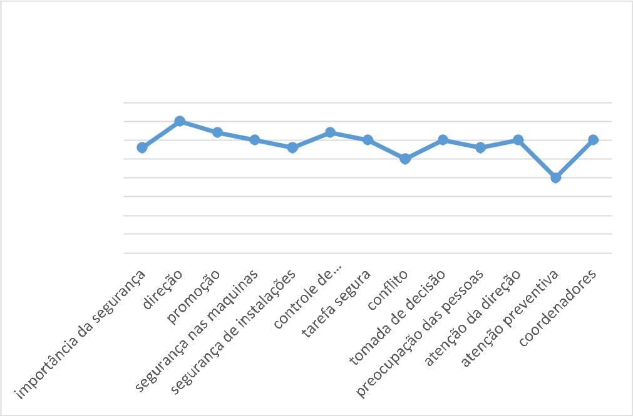

Empresa 1 Clima organizacional e segurança do trabalho

4

3,5

3

2,5

2

1,5

1

0,5

0

Em relação ao gráfico apresentado verifica-se que nenhum quesito dos estudados acima atingiram a escala 5 que equivale como sendo um fator muito importante, grande parte dos fatores fica entre 2,5 e 3,5 que se refere a pouca importância ou que o operário não tem opinião sobre esse aspecto. Nos mostra que o clima é afetado pela insatisfação e falta de importância no trabalho segundo Bispo (2006) havia mencionado em seu estudo.

**5.2 Empresa 2**

**I SIMPÓSIO EM GESTÃO DO AGRONEGÓCIO.** *Inserção do Agronegócio Brasileiro nas Cadeias Globais: Desafios**Gerenciais e Tecnológicos*, Jaboticabal-SP: 8 a 10 de junho de 2016.

7

ANAIS

A empresa 2, era uma indústria de médio porte ,onde seus colaboradores utilizavam os equipamentos de segurança individual ,tinham uma CIPA , o prédio havia sido reformado a alguns meses e o empreendedor dessa empresa tentava expandir seu negócio ,na empresa havia um setor de manutenção e reparo , o proprietário da empresa buscava melhoria continua , alguns anos atrás havia exportado para os Estados Unidos cerquinhas e estava tentando de alguma forma entrar novamente no mercado exterior ,por isso investia bastante na qualidade do ambiente de trabalho e em seus colaboradores, acreditava que a produtividade está ligada diretamente no bem estar do trabalhador. A empresa apresentava uma excelente produtividade, porém o empreendedor sabia que alguns aspectos o impediam de maximizar seus recursos.

.

Para análise da produtividade, o empreendedor respondeu as questões relacionadas a produtividade, o quadro 4 mostra os resultados:

**TABELA 3**: Respostas do questionário sobre produtividade no ambiente de trabalho na empresa 2

|  |  |  |
| --- | --- | --- |
|  | Questão | Resposta |
|  |  |  |
|  | 1 | Sim |
|  |  |  |
|  | 2 | Sim |
|  |  |  |
|  | 3 | Sim |
|  |  |  |
|  | 4 | Sim |
|  |  |  |
|  | 5 | Sim |
|  |  |  |

Fonte: Autoria Própria

A empresa 2, de acordo com as respostas apresentava produtividade satisfatória segundo seu empreendedor.

Vinte colaboradores participaram da pesquisa respondendo os questionários de clima organizacional da empresa 2, podemos observar a média da escala de *Likert.*

**TABELA 4**: Média das escalas de*Likert*das Questões de Clima Organizacional de Segurança da Empresa 2

|  |  |  |
| --- | --- | --- |
|  | **Questão** | **Média Escala Likert** |
|  | **1** | 4 |
|  | **2** | 5 |
|  | **3** | 4,8 |
|  | **4** | 5 |
|  | **5** | 5 |
|  | **6** | 4,8 |
|  | **7** | 5 |
|  | **8** | 4 |
|  | **9** | 4,5 |
|  | **10** | 5 |
|  | **11** | 4 |
|  | **12** | 5 |
|  | **13** | 5 |

Fonte: Autoria Própria

O que pode ser observado é que de acordo com a escala *Likert,* grande parte dos colaboradores desta empresa tem conhecimento e sabem da importância da segurança dentro de um ambiente de trabalho, o que pode ser observado também que grande parte dessa postura dos colaboradores vem da postura dos gestores da empresa. Para uma melhor interpretação pode-se avaliar o gráfico 2.

**I SIMPÓSIO EM GESTÃO DO AGRONEGÓCIO.** *Inserção do Agronegócio Brasileiro nas Cadeias Globais: Desafios**Gerenciais e Tecnológicos*, Jaboticabal-SP: 8 a 10 de junho de 2016.

8

ANAIS

**GRÁFICO 2**: Clima Organizacional e Segurança do Trabalho do ambiente da empresa 2

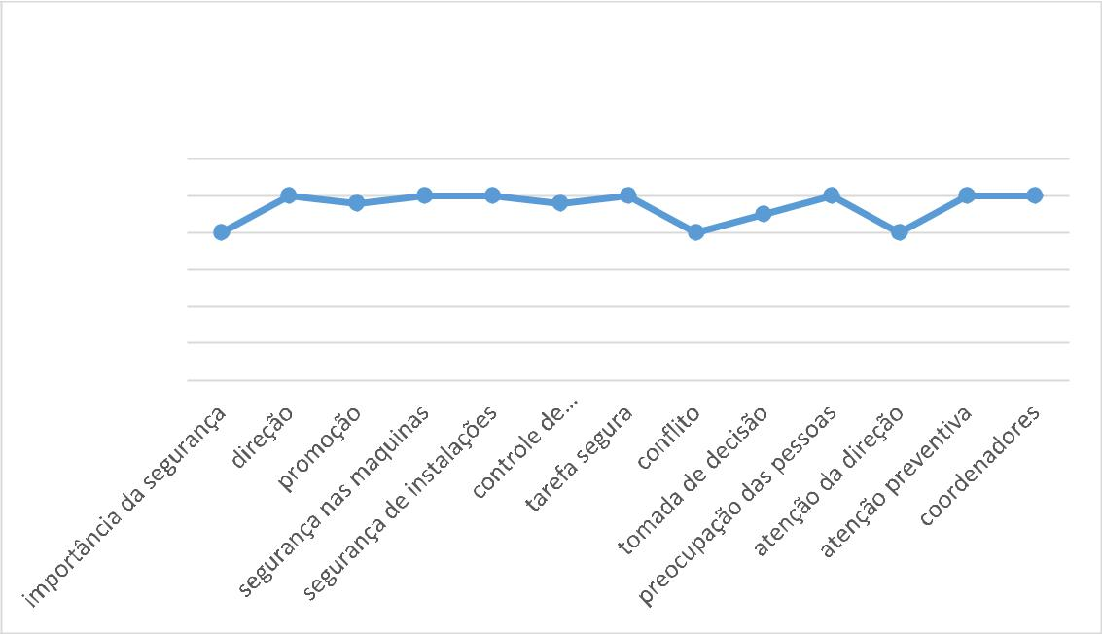

Empresa 2 Clima organizacional e segurança do trabalho

6

5

4

3

2

1

0

Pode-se observar de acordo com o gráfico 2, que todos os aspectos dessa empresa são importantes ou muito importantes na percepção de seus colaboradores. Ou seja, todos os fatores apresentaram média da escala de *Likert* de 4 a 5. Segundo JAROSZEWSKI a presença de um líder esta altamente relacionado com o clima organizacional ,na opinião dos operários e no rendimento .

**5.3 Empresa 3**

Esta empresa tinha poucos funcionários, era uma empresa familiar onde o produto final era destinado na cidade onde a empresa funcionava, os colaboradores utilizavam mais de uma espécie de madeira, e os equipamentos estavam em constante utilização. O que pode explicar os altos índices de ruído.

A produtividade também foi avaliada nesse ambiente, o dono da empresa, respondeu o questionário. Pode-se observar no quadro 5.

**TABELA 5**: Respostas do questionário sobre produtividade no ambiente de trabalho na empresa 3

|  |  |  |
| --- | --- | --- |
|  | **Questão** | **Resposta** |
|  | **1** | Não |
|  | **2** | Não |
|  | **3** | Não |
|  | **4** | Não |
|  | **5** | Não |

Fonte: Autoria Própria

O proprietário da empresa 3, estava insatisfeito com a produtividade, apesar de a procuro pelos produtos ter diminuído, sua equipe não estava produzindo o necessário para entregar as mercadorias nas datas previstas.

Esta empresa por se tratar de uma empresa familiar, poucos funcionários participaram da pesquisa realizada com os questionários, no total foram 5, e através das respostas dadas pode-se observar.

**I SIMPÓSIO EM GESTÃO DO AGRONEGÓCIO.** *Inserção do Agronegócio Brasileiro nas Cadeias Globais: Desafios**Gerenciais e Tecnológicos*, Jaboticabal-SP: 8 a 10 de junho de 2016.

9

ANAIS

**TABELA 6**: Respostas e Médias das Questões Clima Organizacional de Segurança da Empresa 3

|  |  |  |
| --- | --- | --- |
|  | **Questão** | **Média** |
|  |  | **Escala Likert** |
|  | **1** | 2 |
|  | **2** | 2 |
|  | **3** | 2 |
|  | **4** | 2 |
|  | **5** | 2 |
|  | **6** | 2 |
|  | **7** | 2 |
|  | **8** | 2 |
|  | **9** | 2 |
|  | **10** | 2 |
|  | **11** | 2 |
|  | **12** | 2 |
|  | **13** | 2 |
|  |  |  |

Fonte: Autoria Própria

De acordo com a tabela, pode-se verificar que os colaboradores acham pouco importante todos os aspectos avaliados referentes ao clima organizacional de segurança no ambiente de trabalho e também pode-se observar que seus líderes também não demonstram essa importância para seus operários. O gráfico demonstra esse aspecto.

**GRÁFICO 3** –Clima Organizacional e Segurança do Trabalho do ambiente da empresa 3

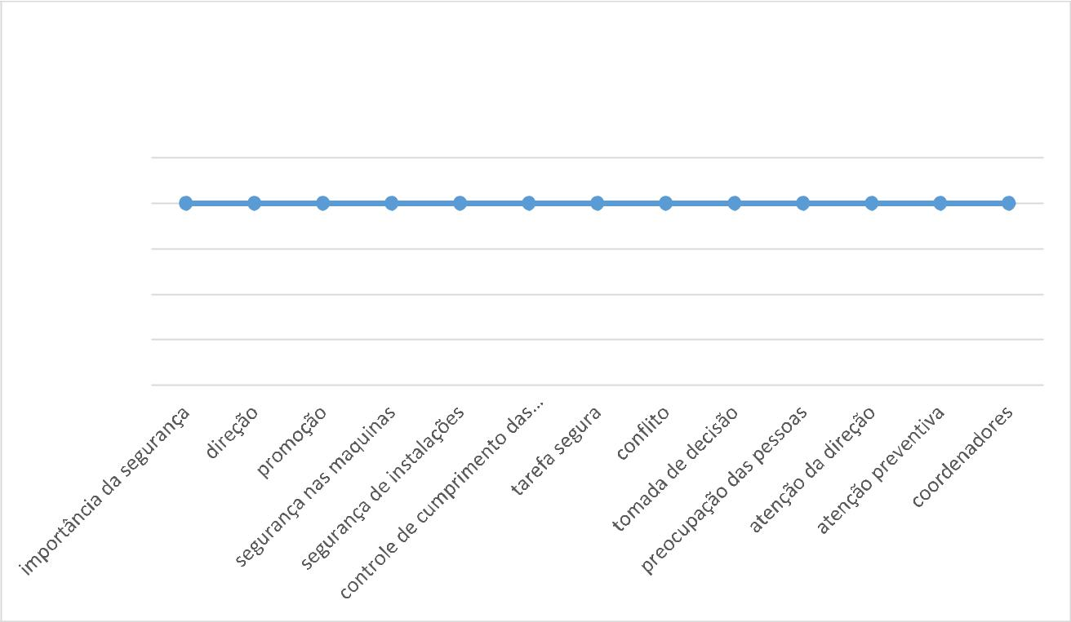

Empresa 3 Clima organizacional e segurança

do trabalho

2,5

2

1,5

1

0,5

0

Através das médias das escalas de *Likert,* é perceptível que o ambiente de trabalho 3 apresenta aspectos que podem ser melhorados, a atmosfera psicológica desse ambiente está muito afetada como Moço (2011) apresentou em um de seus estudos.

**I SIMPÓSIO EM GESTÃO DO AGRONEGÓCIO.** *Inserção do Agronegócio Brasileiro nas Cadeias Globais: Desafios**Gerenciais e Tecnológicos*, Jaboticabal-SP: 8 a 10 de junho de 2016.

10

ANAIS

**5.4 Empresa 4**

O proprietário da empresa 4, disponha de 5 colaboradores, tratava-se de uma empresa de médio porte, era mais antiga comparada com as outras empresas estudadas, mas os equipamentos estavam super desgastados, um dos encarregados informou que o financeiro da empresa não teria dado uma previsão para a troca dos equipamentos e máquinas, o empreendedor desta empresa planejava trocar de segmento e focar em outra área da indústria madeireira. A produtividade só havia diminuindo nos últimos anos.

A análise da produtividade também foi avaliada na empresa 4, um dos proprietários respondeu as questões, pode-se observar a seguir as respostas avaliadas:

**TABELA 7:** Respostas do questionário sobre produtividade no ambiente de trabalho na empresa 4

|  |  |  |
| --- | --- | --- |
|  | **Questão** | **Resposta** |
|  |  |  |
|  | **1** | Não |
|  |  |  |
|  | **2** | Não |
|  |  |  |
|  | **3** | Não |
|  |  |  |
|  | **4** | Não |
|  |  |  |
|  | **5** | Não |
|  |  |  |

Fonte: Autoria Própria

De acordo com as respostas do questionário, observa-se que o líder da empresa 4 não está satisfeito com a produtividade no seu ambiente de trabalho .A produtividade pode estar sendo afetada pelos fatores ambientais de acordo com Franz (2009).

Cinco colaboradores participaram da pesquisa respondendo as questões, o resultado pode ser observado na tabela a seguir:

**TABELA 8:** Respostas e Médias das Questões Clima Organizacional de Segurança da Empresa 4

|  |  |  |
| --- | --- | --- |
|  | **Questão** | **Média Escala Likert** |
|  | **1** | 1 |
|  | **2** | 2 |
|  | **3** | 2 |
|  | **4** | 1 |
|  | **5** | 2 |
|  | **6** | 1 |
|  | **7** | 2 |
|  | **8** | 1 |
|  | **9** | 2 |
|  | **10** | 2 |
|  | **11** | 1 |
|  | **12** | 1 |
|  | **13** | 2 |

Fonte: Autoria Própria

Verificando as respostas dos colaboradores, tanto a administração da empresa quanto os funcionários não dão a mínima para as questões de ambiente no clima organizacional. O que pode ser observado no gráfico a seguir:

**I SIMPÓSIO EM GESTÃO DO AGRONEGÓCIO.** *Inserção do Agronegócio Brasileiro nas Cadeias Globais: Desafios**Gerenciais e Tecnológicos*, Jaboticabal-SP: 8 a 10 de junho de 2016.

11

ANAIS

**GRÁFICO 4** –Clima Organizacional e Segurança do Trabalho do ambiente da empresa 4

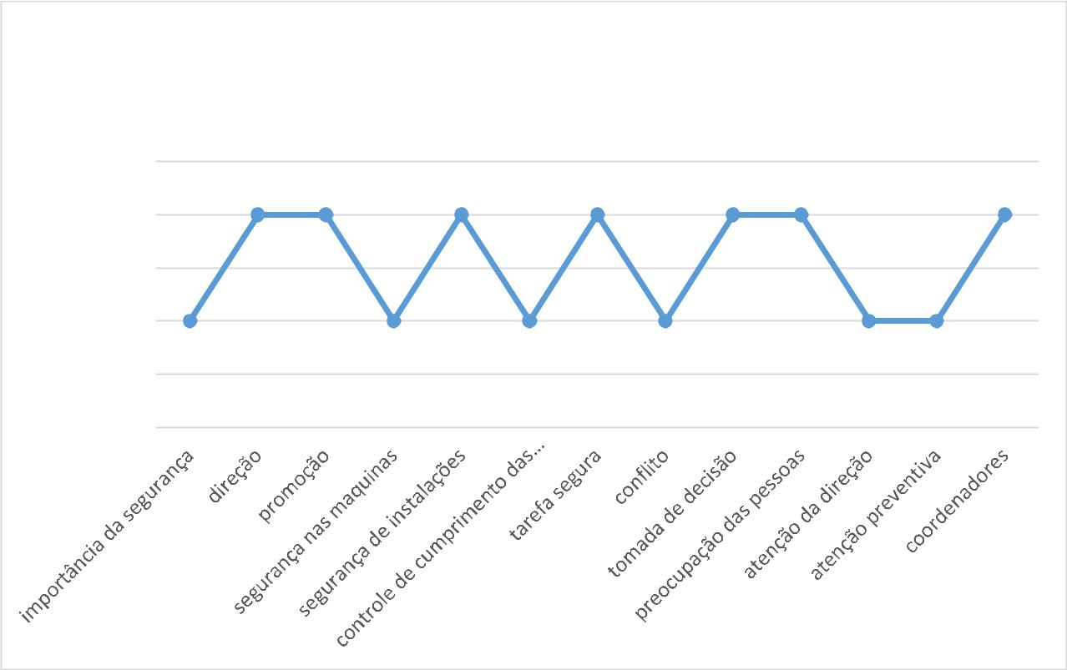

Empresa 4 Clima organizacional e segurança do trabalho

2,5

2

1,5

1

0,5

0

Os colaboradores do ambiente de trabalho 4, demonstraram através das respostas do questionário que em relação aos aspectos analisados ao clima organizacional, cada fator não representa nada ou é pouco importante.

**5.5 EMPRESA 5**

Equipamentos semi- novos, mas com uso contínuo, podem descrever a empresa 5, uma pequena empresa, que trabalhava no beneficiamento da madeira, onde seu produto final era repassado para uma empresa de móveis da região, todos os funcionários utilizavam os equipamentos de segurança individual e era uma empresa muito organizada, foi planejada, e as máquinas eram dispostas de forma organizada e funcional. Os altos índices de ruído podem ser explicados pela falta de manutenção dos equipamentos. Porém a produtividade era alta e os proprietários estavam satisfeitos com o rendimento dos funcionários.

Para análise da produtividade, um encarregado respondeu as questões do quadro 2, apresentado na metodologia, o quadro 3 abaixo nos mostra os resultados:

**TABELA 9**: Respostas do questionário sobre produtividade no ambiente de trabalho na empresa 5

|  |  |  |
| --- | --- | --- |
|  | **Questão** | **Resposta** |
|  |  |  |
|  | **1** | Sim |
|  |  |  |
|  | **2** | Sim |
|  |  |  |
|  | **3** | Sim |
|  |  |  |
|  | **4** | Sim |
|  |  |  |
|  | **5** | Sim |
|  |  |  |

Fonte: Autoria Própria

**I SIMPÓSIO EM GESTÃO DO AGRONEGÓCIO.** *Inserção do Agronegócio Brasileiro nas Cadeias Globais: Desafios**Gerenciais e Tecnológicos*, Jaboticabal-SP: 8 a 10 de junho de 2016.

12

ANAIS

Em relação a produtividade da empresa 5 que através das respostas do proprietário as condições de produção estão satisfatórias.

Todos os colaboradores participaram da pesquisa, tomaram a iniciativa de responder as questões, deram críticas e o líder é empenhado. Os quadros com as respostas podem ser verificados a seguir:

**TABELA 10:** Respostas e Médias das Questões Clima Organizacional de Segurança daEmpresa Geral.

|  |  |  |
| --- | --- | --- |
|  | **Questão** | **Média Escala Likert** |
|  | **1** | 4 |
|  | **2** | 4 |
|  | **3** | 4 |
|  | **4** | 4 |
|  | **5** | 4 |
|  | **6** | 4 |
|  | **7** | 5 |
|  | **8** | 4 |
|  | **9** | 4 |
|  | **10** | 4 |
|  | **11** | 4 |
|  | **12** | 4 |
|  | **13** | 4 |

Pode se observar em relação a empresa 5 que o funcionário tem uma excelente visão das questões relacionadas a um ambiente de trabalho seguro. Isso fica mais claro observando o seguinte gráfico:

**GRÁFICO 5**: Clima Organizacional e Segurança do Trabalho do ambiente da empresa 5

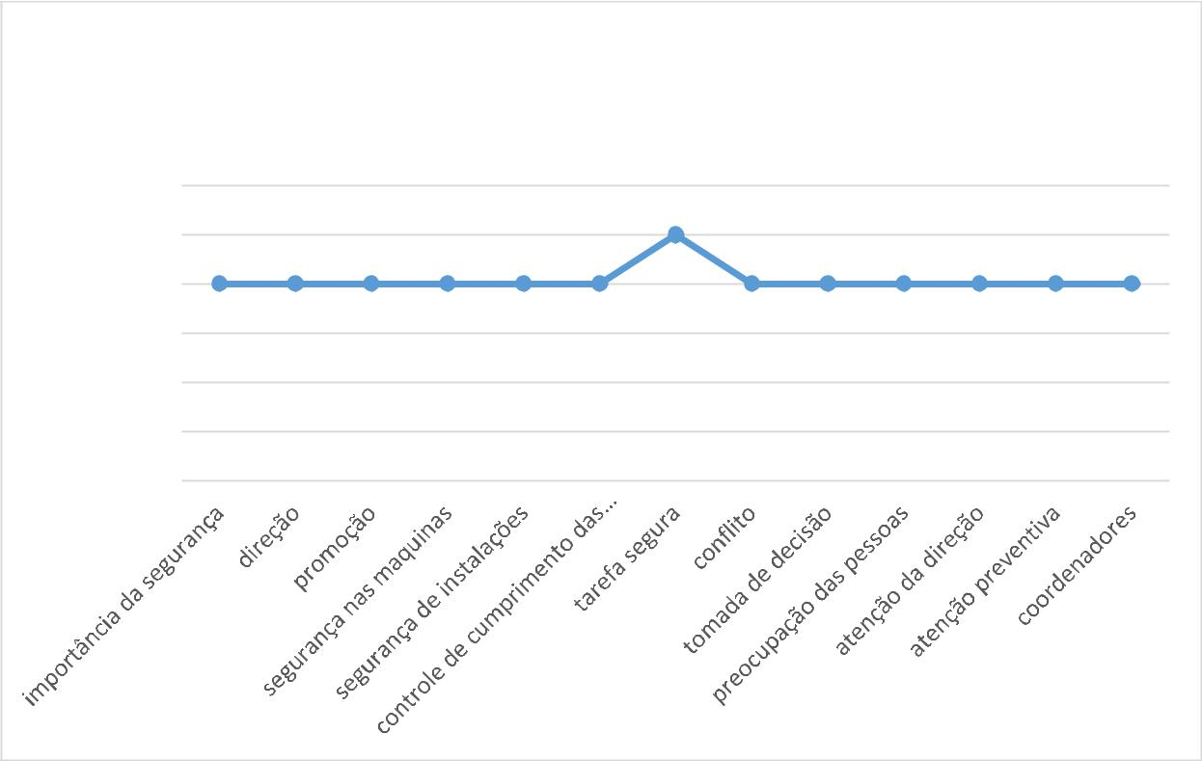

Empresa 5 Clima organizacional e segurança do trabalho

6

5

4

3

2

1

0

Os colaboradores dessa empresa acreditam que os aspectos de clima organizacional de segurança no ambiente são importantes e o que se diz respeito a tarefa e operação é muito importante**.**

**I SIMPÓSIO EM GESTÃO DO AGRONEGÓCIO.** *Inserção do Agronegócio Brasileiro nas Cadeias Globais: Desafios**Gerenciais e Tecnológicos*, Jaboticabal-SP: 8 a 10 de junho de 2016.

13

ANAIS

**6 DISCUSSÃO**

Empreendedores investem cada vez mais no que se diz respeito a parte social, ambiental das indústrias quando querem obter crescimento, o que se pode verificar também que os proprietários das indústrias de pequeno porte que não tinham visão de crescimento não investiam em melhorias e nem em saúde e segurança dos trabalhadores, em alguns casos empresas tinham CIPA, em outros os operários desconheciam o equipamento.

Conhecer a percepção do clima nas empresas identificar as deficiências existentes e determinar se uma melhor integração de metas individuais e coletivas pode beneficiar o desempenho organizacional (BISPO,2006). No gráfico pode-se visualizar a comparação entre as médias escalares Likert das 5 empresas avaliadas.

**GRÁFICO 6**: Comparação entre as 5 empresas através da média de escala de Likert

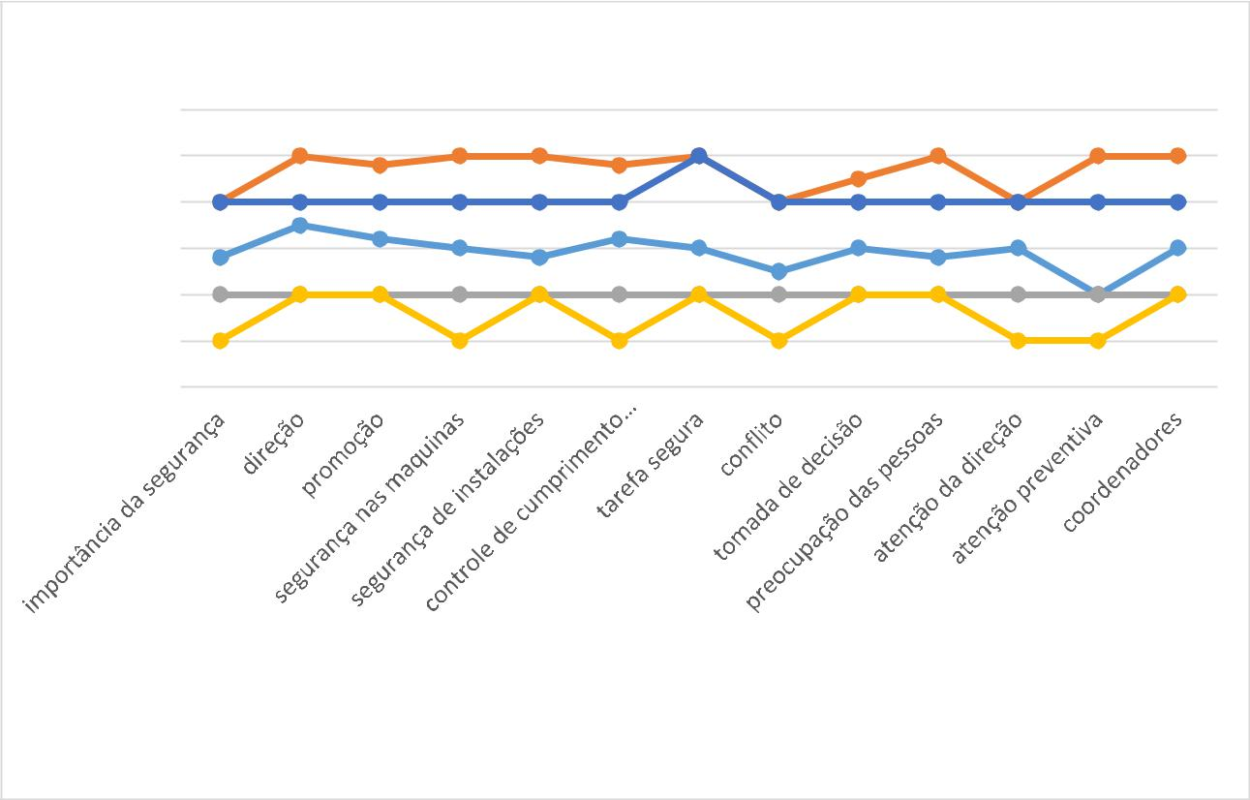

Comparação entre as 5 empresas.

6

5

4

3

2

1

0

 Média Escala Likert empresa 1  Média Escala Likert empresa 2

 Média Escala Likert empresa 3  Média Escala Likert empresa 4

 Média Escala Likert empresa 5

De acordo com o gráfico grande parte das empresas analisadas apresentam uma média de escala baixa, exceto as empresas 5 e 2, onde os fatores avaliados são importantes ou muito importantes, isso quer dizer as médias variam de 4 a 5. Já os demais ambientes de trabalho avaliados, para seus colaboradores os aspectos estudados representam nada ou algo de pouca importância.

Através do gráfico de radar ,pode-se verificar que o estudo do clima organizacional auxilia ma visulaização de como as empresas se comportam ,verificar a percepção dos operários a cerca do ambiente de trabalho,e também se o colaborador está ou não está satisfeito com seu ambiente (JAROSZEWSKI, 2008).

**I SIMPÓSIO EM GESTÃO DO AGRONEGÓCIO.** *Inserção do Agronegócio Brasileiro nas Cadeias Globais: Desafios**Gerenciais e Tecnológicos*, Jaboticabal-SP: 8 a 10 de junho de 2016.

14

ANAIS

**GRÁFICO 7**: Gráfico de Radar de Importância



Grafico de radar de importância

|  |  |  |  |  |
| --- | --- | --- | --- | --- |
| Média Escala Likert empresa 1 | |  | Média Escala Likert empresa 2 |  |
|  |  |
| Média Escala Likert empresa | 3 |  | Média Escala Likert empresa 4 |  |
|  |  |
| Média Escala Likert empresa | 5 |  |  |  |

|  |  |  |  |
| --- | --- | --- | --- |
|  | importância da segurança |  |  |
| coordenadores | 5 | direção |  |
| 4,5 |  |
|  |  |  |
|  | 4 |  |  |
|  | 3,5 |  |  |
| atenção preventiva | 3 | promoção |  |
|  | 2,5 |  |  |
|  | 2 |  |  |
|  | 1,5 |  |  |
| atenção da direção | 1 | segurança nas maquinas |  |
| 0,5 |  |
|  |  |  |
|  | 0 |  |  |
| preocupação das pessoas |  | segurança de instalações |  |

controle de cumprimento

tomada de decisão

das normas

conflito tarefa segura

Quanto maior abertura no radar maior é a importância dada sobre os aspectos, com isso observa-se que a empresa 2 mostra um alto grau de importância sobre fatores como atenção, direção, preocupação das pessoas comparado a outras empresas, como pode-se observar que na empresa 2 essa importância quase não existe. O gráfico nos mostra a atual situação de cada empresa.

**7 CONCLUSÃO**

Infelizmente não se pode tirar fotos e citar o nome dessas empresas, devido ao medo da fiscalização o que traz para as empresas multas altíssimas, mas grande parte recebeu de portas abertas e colaborou no que fosse necessário para o estudo como respondendo todas as perguntas e auxiliando na medição dos fatores ambientais, contando um pouco sobre a história de cada indústria e em alguns casos conhecendo os equipamentos de medição, foi uma rica troca de informações.

Pode-se concluir que o clima organizacional de segurança no ambiente de trabalho, está totalmente relacionado com os fatores ambientais de ruídos e luminosidade, pois quando um gestor toma a frente questões para a melhoria da organização se preocupa com o clima

**I SIMPÓSIO EM GESTÃO DO AGRONEGÓCIO.** *Inserção do Agronegócio Brasileiro nas Cadeias Globais: Desafios**Gerenciais e Tecnológicos*, Jaboticabal-SP: 8 a 10 de junho de 2016.

15

ANAIS

organizacional de como seus colaboradores estão trabalhando se forma confortável de forma saudável, assim a empresa ganha em todos os aspectos.

Pois a empresa 2 que apresentou conformidade nos fatores ambientais: ruídos e luminosidade, obteve o clima organizacional muito bem avaliado pelos funcionários através das respostas dadas pelo modelo de Sbraguia e a produtividade avaliada como satisfatória de acordo com o líder da empresa. As demais empresas através das respostas dos colaboradores em relação ao clima organizacional, nos mostram que existem algumas deficiências para serem corrigidos, existe falta de motivação, adequação dos fatores ambientais com as normas vigentes e a necessidade de um líder presente para a produtividade atender a demanda estabelecida e o ambiente ficar mais confortável e adequado ao trabalhador.

**REFERÊNCIAS**

AHRENS, R.B; TIMOSSI, L.S. *Analise comparativa entre modelos de pesquisa em clima* *organizaciona*l. Espacios.Vol 35 nº 9, p.14, 2014.

BISPO, C.A. F. Um *novo modelo de pesquisa de clima organizacional.* **Revista Produção**, 16 (2), p. 258-273, 2006.

BOMMEL, W.J. M; BELD, G.J; OOIJEN, M. H. F. *Industrial lighting and productivity. Philips Lighting:* *The Netherlands*, Netherlands, n., p.1-16, ago. 2002.

COELLI, T. J, RAO, D. S. P *et al. An Introduction to Efficiency and Productivity Analysis***;** Editora Springer Science (USA); 2 ª edição; 2005.

COOPER, M. D.; PHILLIPS, R. A. *Exploratory analysis of the safety climate and safety behavior* *relationship Journal of Safety Research,* 35, p. 497-512, 2004.

COYLE, I. R.; SLEEMAN, S. D.; ADAMS, N. Safety Climate. *Journal of Safety Research,* 26, 4, p. 247-254, 1995.

DEJOY D. M*. Managing safety in the workplace: an attribution theory analysis and model.* Journal of Safety Research. N º 25, p 3-17, 1994.

DURGUT MR, CELEN H. *Noise levels of agricultural machineries. Pak. J. Biol*. Sci. 7: 895-901.2004.

FANTINI NETO, Roberto. Agentes Físicos. *Apostila do curso de Engenharia de Segurança do Trabalho* *da UTFPR*, Curitiba, PR ,2009.

FIEDLER, N.C.; VENTUROLI, F.; MINETTI, L.J. *Análise de Fatores Ambientais em Marcenarias do* *Distrito Federa*l. Revista Brasileira de Engenharia Agrícola e Ambiental, Campina Grande, v. 10, n. 3, p.679-685,2006.

FRANZ, L. A. S. *Proposta de um modelo para avaliação e ações de melhoria na gestão da segurança e* *saúde no trabalho*. 2009. 167 p. Tese (Doutorado)–Curso de Engenharia de Produção, Universidade Federal doRio Grande do Sul – UFRGS, Porto Alegre, 2009.

GLENDON, A. I.; LITHERLAND, D. K. *Safety climate factors, group differences and safety behavior* *in road construction.* Safety Science 39,p 157-188,2001.

GRIFFIN, M.A; NEAL, A. *Perception of safety at work: aframework for linking safet climate to safety* *performance,know ledge and motivation*, Journal of Occupational Health Psychology,vol 5 ,nº3,p 347-358,2000.

GROHMANN, M.Z. *Segurança no Trabalho como fator determinante da qualidade e produtividade:* *nível de conscientização dos empresários e seus reflexos*. Programa de Pós-Graduação em Engenharia deProdução. Universidade Federal de Santa Maria-RS,Santa Maria ,2012.

GROSSO, Gilberto. *Iluminação em áreas indústrias deve aliar Eficiência energética e produtividade*. Revista Lumiére,São Paulo ,n.163,p 104-107 nov 2011.

**I SIMPÓSIO EM GESTÃO DO AGRONEGÓCIO.** *Inserção do Agronegócio Brasileiro nas Cadeias Globais: Desafios**Gerenciais e Tecnológicos*, Jaboticabal-SP: 8 a 10 de junho de 2016.

16

ANAIS

GONÇALVES, C. M. D. P. *Validação do instrumento inventário de clima organizacional de segurança* *na área industrial de uma usina de álcool e açúcar*. Dissertação (Mestrado)–Faculdade de Economia,Administração e Contabilidade, Universidade de São Paulo, Ribeirão Preto, 2007.

GUARNACCIA, Claudio. *Noise Sources Analysis in a Wood Manifacturing Company.* International Journal Of Mechanics. Vol 7, 2013.

GUERRA, M.R.; LOURENÇO, P.M.C.; BUSTAMANTE-TEIXEIRA, M.T.; ALVES, M.J.M.

*Prevalência de perda auditiva induzida por ruído em empresa metalúrgica, Revista de Saúde Pública*, vol.39 n.2,2005.

IIDA, I. *Ergonomia: Projeto e Produção*. Editora: Edgard Blucher, 1990. 465p.

JAROSZEWSKI, N.G. Pesquisa *de Clima Organizacional: Um estudo de Caso*.2008.Trabalho de Conclusão de Curso-Curso de MBA Gestão Empresarial, Universidade do Extremo Sul Catarinense -UNESC, Cricíuma,2008.

LIMA, L.B. *A relação entre segurança no trabalho e produtividade de um canteiro de obras em João* *Pessoa/PB*. Teoria e Prática na Engenharia Civil, n.22, p.51-60, Outubro, 2013.

LOPES, E.S.; ZANLORENZI, E; COUTO, L.C; MINETTI, L.J. *Análise do ambiente de trabalho em* *Indústrias de processamento de madeira na região Centro-Sul do Estado do Paraná*. Scientia Forestallis, v.66,p.183-190, 2004.

MOÇO, S.M . *Proposta de Modelo de Avaliação do Clima Organizacional em Contexto de Organização* *do Terceiro Setor de Pequena Dimensão* ,Dissertação de Mestrado , Instituto Superior de Economia e GestãoLisboa-Portugal ,Lisboa, 2011.

NEAL, A; GRIFFIN, M. A.; HART, P. M. *The impact of organizational climate on safety climate* *andindividual behavior*. *Safety Science* 34, p. 99-109, 2000.

OLIVEIRA,S.G.*Indenização para acidente de trabalho ou doença ocupacional* . 3 ª ed .São Paulo: LTr,487p, 2007.

PIGNATI, W.A.; MACHADO, J.M.H. *Riscos e agravos à saúde e à vida dos trabalhadores das* *indústrias madeireiras de Mato Grosso*. Ciência & Saúde Coletiva, vol.10, n. 4, 2005.

PEREIRA, A R; MACHADO, C C-*Segurança do Trabalho na Empresa* Viçosa: Universidade Federal de Viçosa,1995.

PARSONS, K.C .Environmental ergonomics: a review of principles, methods andModels. *Department of* *Human Sciences, Loughborough Uni*v*ersity, Loughborough, Leicestershire* Applied Ergonomics. 582,594 p,2000.

PRADO FILHO, Hayrton Rodrigues. *Qualidade da iluminação em ambientes de trabalho*.

Disponível em: <http://qualidadeonline.wordpress.com/2011/01/18/qualidade-da-iluminacaoem-ambientes-de-trabalho/>. Acesso em: 10 set 2015.

RONCON, A; LOPES, M, A. *Clima de Segurança no Trabalho na Perspectiva de Colaboradores de uma* *Empresa do Setor de Extração de Basalto*.2014

SAGAN, S. D. *The limits of safety*: organizations, accidents and nuclear weapons. New Jersey: Princeton Press, 1995.

SANTOS, Neri dos; FIALHO, Francisco Antonio Pereira. *Manual de Análise Ergonômica no Trabalho*. 2ª Edição. Curitiba: Ed. Genes,2001

STANSFELD S. A; MATHESON M. P., *Noise pollution: non-auditoryeffects on health, British Medical* *Bulletin,* 2003, 68, 243–257.

**I SIMPÓSIO EM GESTÃO DO AGRONEGÓCIO.** *Inserção do Agronegócio Brasileiro nas Cadeias Globais: Desafios**Gerenciais e Tecnológicos*, Jaboticabal-SP: 8 a 10 de junho de 2016.

17

ANAIS

SILVA NETTO. E. P ;GONÇALVES.F.B; CATAI.E.*Avaliação da Exposição Sonora de Trabalhadores* *em indústrias de fertilizantes no município de Paranaguá-PR*,Bauru,nov ,2013.

SOUZA, A. P *et al*. *Avaliação de Condições de Segurança nos Setores Florestais de uma Instituição* *Federal de Ensino Superior*. Revista Árvore, Viçosa, v. 34, n. 6, p.1139-1145, 2010.

THOMPSON, R. C.; HILTON, T. F.; WITT. L. A*. Where the safety rubber meets the shop floor: a* *confirmatory model of management influence on workplace safety*. *Journal of Safety Research*, n. 29, p.15024,1998

**I SIMPÓSIO EM GESTÃO DO AGRONEGÓCIO.** *Inserção do Agronegócio Brasileiro nas Cadeias Globais: Desafios**Gerenciais e Tecnológicos*, Jaboticabal-SP: 8 a 10 de junho de 2016.